ВССТ
Отчёт по Лабораторной работе № 5.
Адресация канального уровня. MAC-адреса
Власов Дмитрий ПИНб-21

Ход работы
Вначале соединяем рабочие станции ПК 1 и ПК 2 при помощи кабеля Ethernet. Настраиваем статический IP-адрес на сетевых адаптерах ПК 1 и ПК 2. Далее смотрим МАС-адреса сетевых адаптеров ПК 1 и ПК 2:
Для этого открываем командную строку сочетанием клавиш Win+R и в окне Выполнить вводим команду cmd, нажимаем ОК.
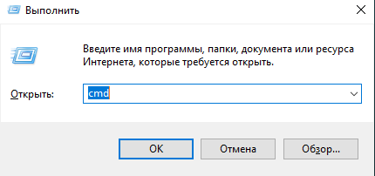
В командной строке прописываем команду getmac:
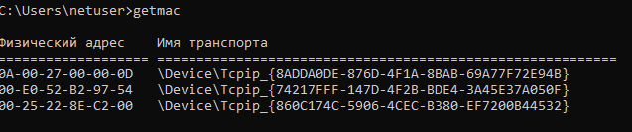
На рабочей станции ПК 1 запускаем анализатор трафика Wireshark,
выбираем сетевой интерфейс для захвата трафика.
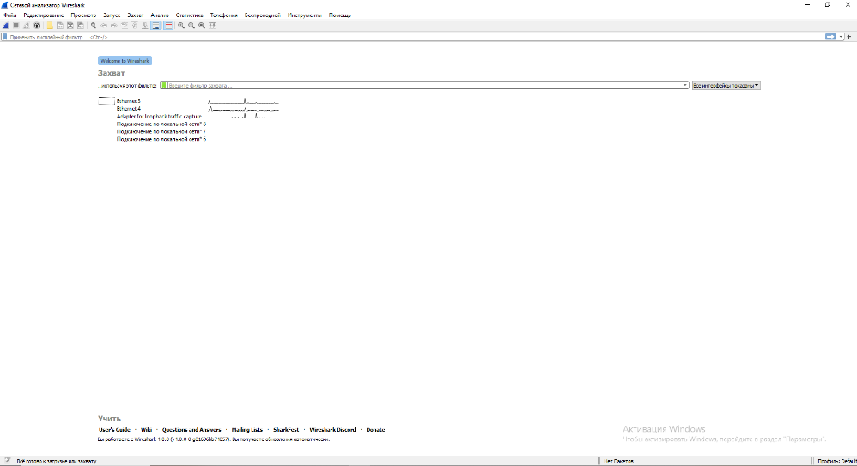
После запуска программы появился список сетевых интерфейсов. Двойным щелчком мыши выбираем сетевой интерфейс Подключение по локальной сети.
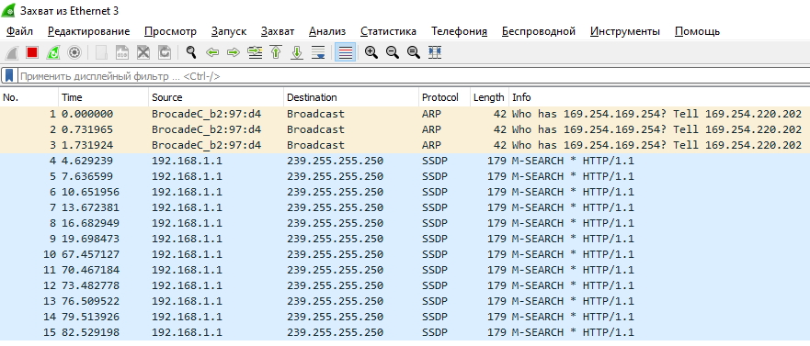
Дальше проверяем соединение между рабочими станциями ПК 1 и ПК 2:
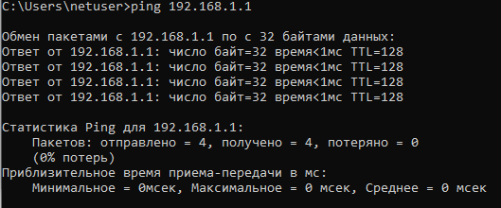
В строке фильтра вводим icmp и нажимаем белую стрелку на синем фоне.
Останавливаем захват трафика. Выбираем Захват → Стоп:
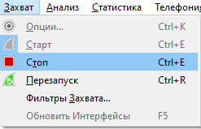
Разворачиваем подробную информацию для кадра Ethernet 3.
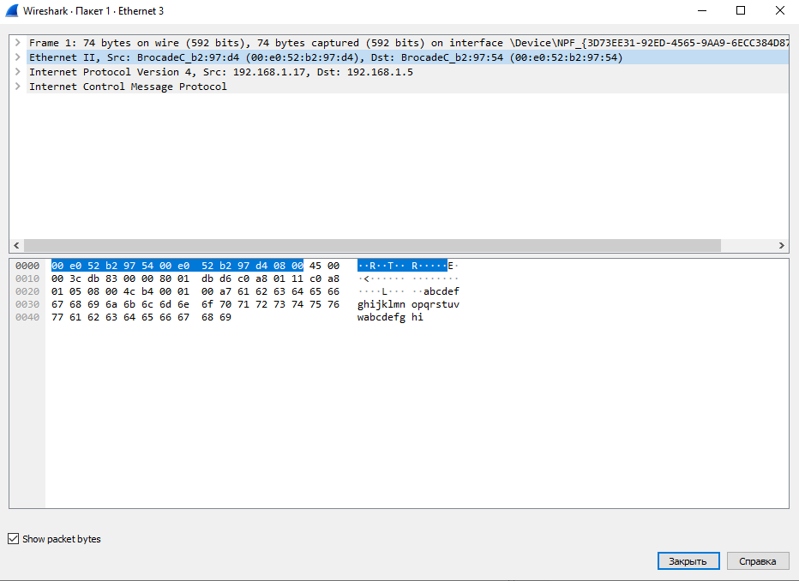
Дальше изменяем MAC-адреса на сетевых адаптерах ПК 1 и ПК 2:
Новый МАС-адрес ПК 1 — 0х08:00:27:3F:B6:0B
Новый МАС-адрес ПК 2 — 0х09:00:27:3F:B6:0С
Для этого нажимаем кнопку Пуск. Выбираем Параметры → Сеть и Интернет. В левой части окна выберите Ethernet, затем нажмите Центр управления сетями и общим доступом.
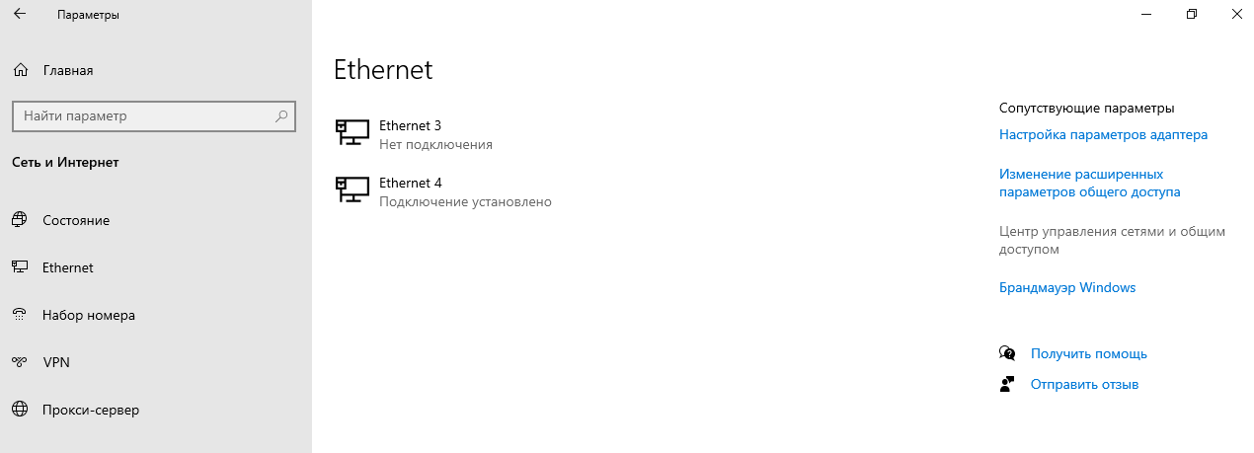
В открывшемся окне выбираем Изменение параметров адаптера.
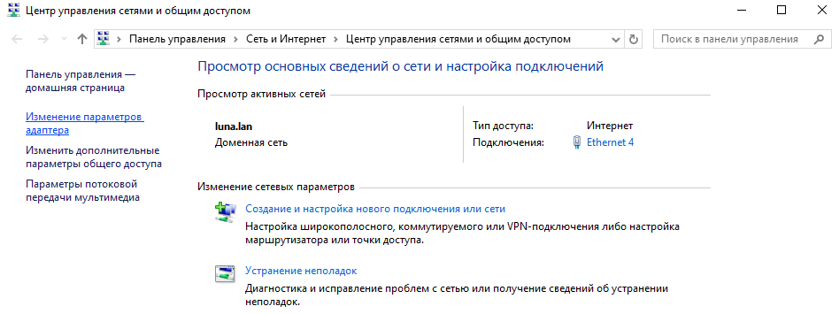
В открывшемся окне нажимаем правой кнопкой мыши Ethernet 3 и выбираем Свойства.
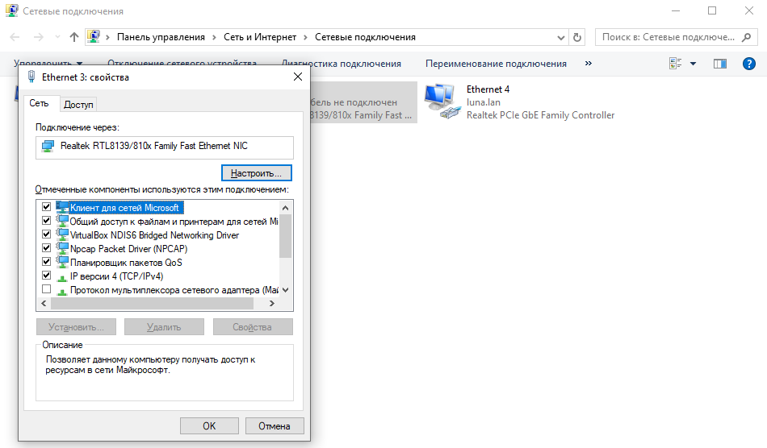
Во вкладке Сеть нажимаем кнопку Настроить. Откроется окно с настройками сетевого адаптера. Для того чтобы окно открылось правильно, вызываем администратора, и он вводит требуемые данные администратора.
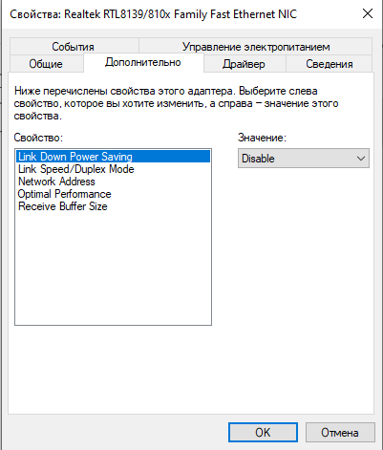
Выбираем Сетевой адрес и в правой части окна устанавливаем переключатель напротив строки Значение и вводим 12 символов МАС-адреса.
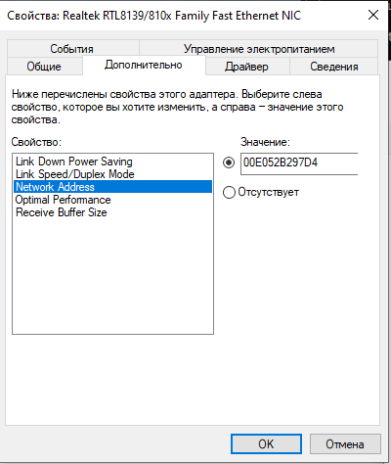
Проверяем МАС-адреса сетевых адаптеров ПК 1 и ПК 2, а также проверяем соединение между рабочими станциями. И разворачиваем подробную информацию для кадра.
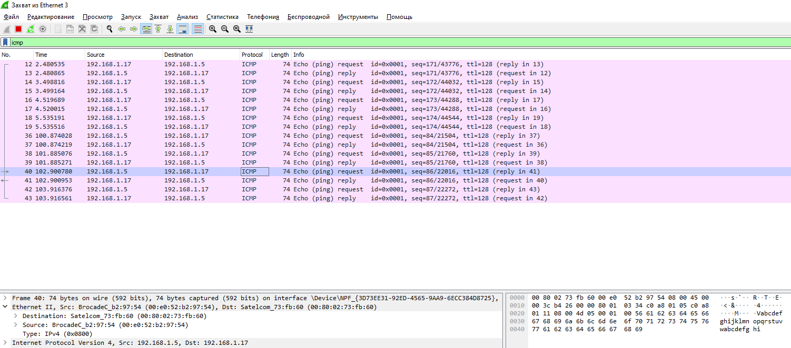
В конец, возвращаем первоначальный MAC-адрес не сетевых адаптерах ПК 1 и ПК 2.

